Пирамидки
3 декабря во второй младшей группе прошло занятие по художественно – эстетическому развитию аппликации «пирамидки».
С целью учить ребенка изображать пирамидки в уменьшающейся последовательности, закреплять знания цветов (красный, желтый, зелёный), геометрических форм (овал, круг), формировать умение правильно держать кисточку, пользоваться салфеткой при наклеивании; воспитывать аккуратность.
Была создана проблемная ситуация, дети услышали, плачь малыша, который не мог собрать пирамидку. Ребята охотно согласились помочь ему. Выбирали самое большое колечко и называли его цвет.Малыш поблагодарил ребят, рассказал, что унего много друзей, которые тоже хотели бы научиться собирать пирамидки правильно. Ребята решили сделать для них пирамидки из бумаги. Послушали стихотворение «Пирамидка» Э. Сницарук.
Я собираю пирамидку,
Как не легко ее собрать!
Колечек много разноцветных-
Один, два, три, четыре, пять.
Надену первое- большое
Как трудно стержень мне поймать!
Теперь еще одно, но меньше,
Осталось- три, четыре, пять.
Потом пришел мой брат Кирюша,
Спросил: «Тебе помочь собрать?»
Колечки вместе мы надели,
Теперь их стало ровно пять.
Выполнили пальчиковую гимнастику:
Вот дедушка, вот бабушка,
Вот папочка, вот мамочка,
Вот деточка моя, а вот и вся семья.

И приступили к творчеству.

В конце занятия была организована выставка, на которой дети вместе с малышомрассмотрели свои работы. Малыш пообещал ребятам, что он больше не будет плакать, так как ему стало радостно и весело. Он запомнил, как правильно нужно собирать пирамидки, как пользоваться кисточкой и салфеткой и расскажет об этом своим друзьям.
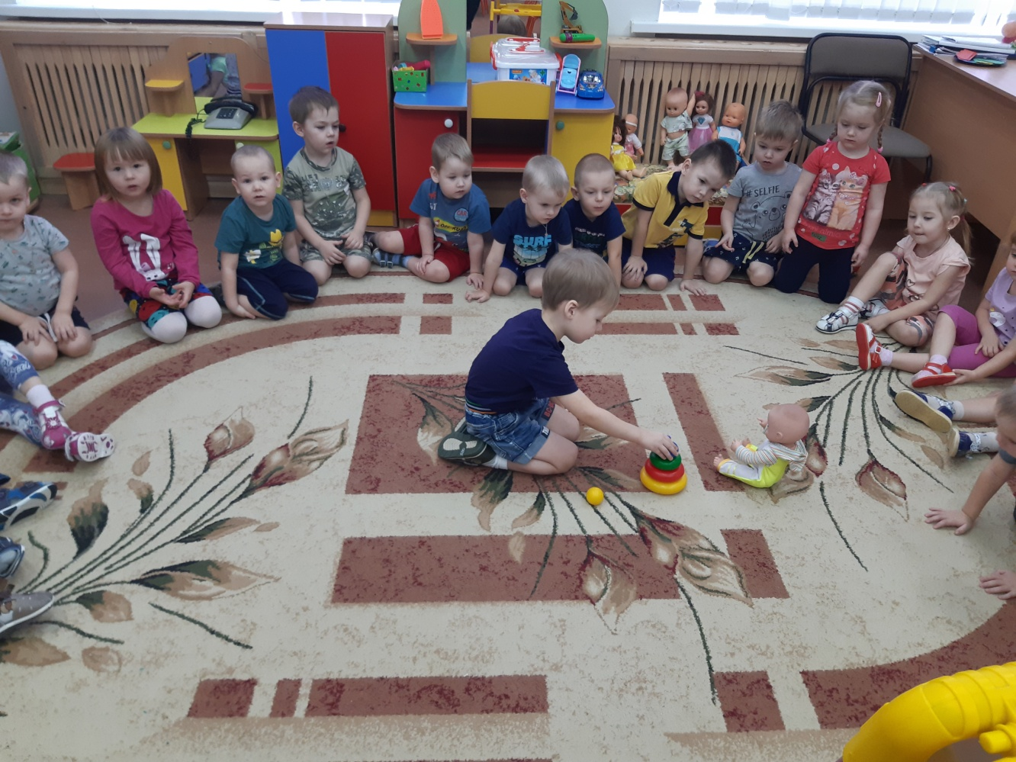
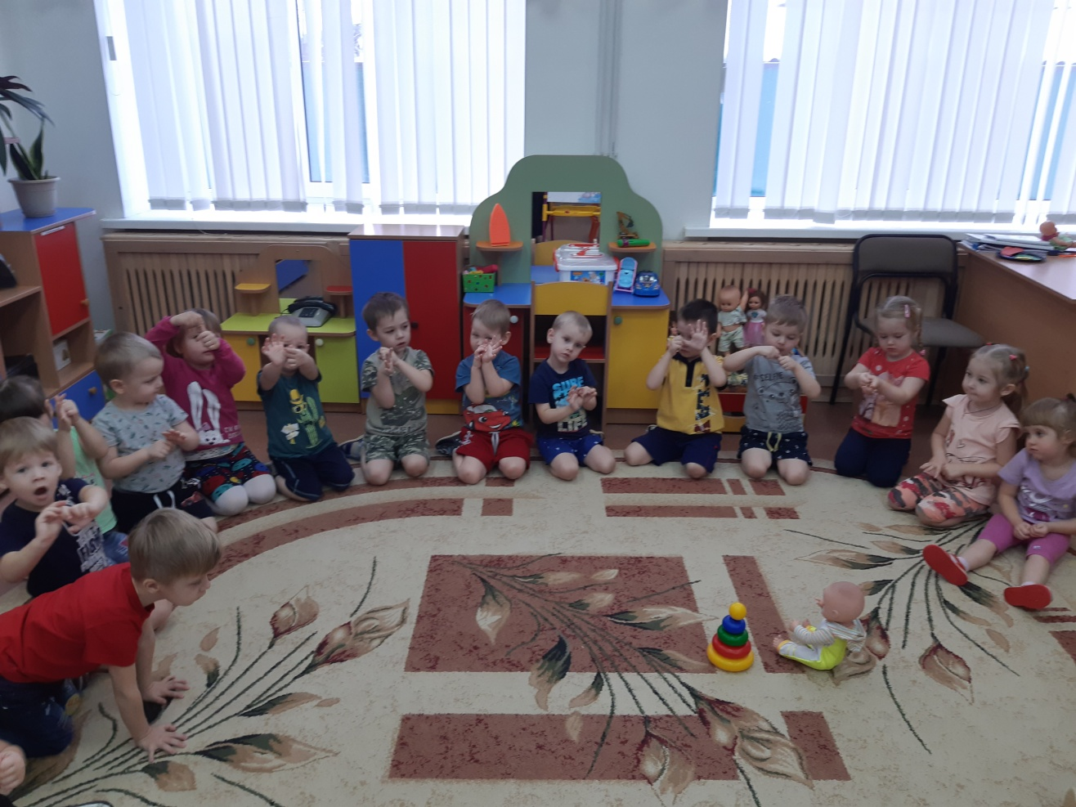
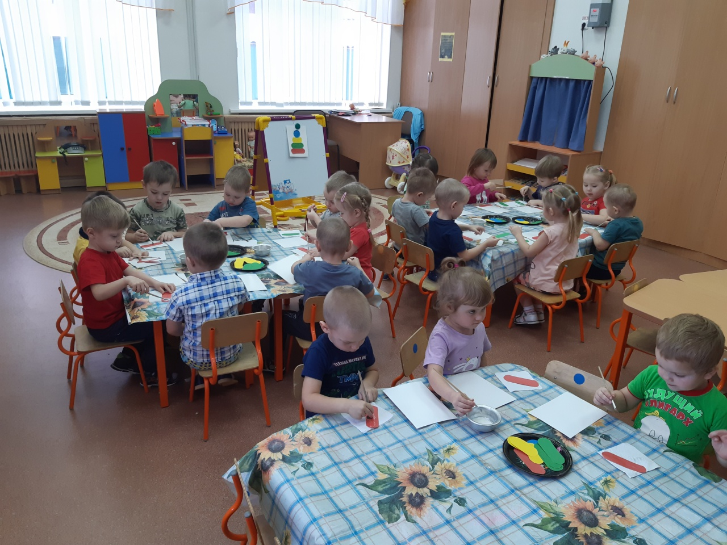
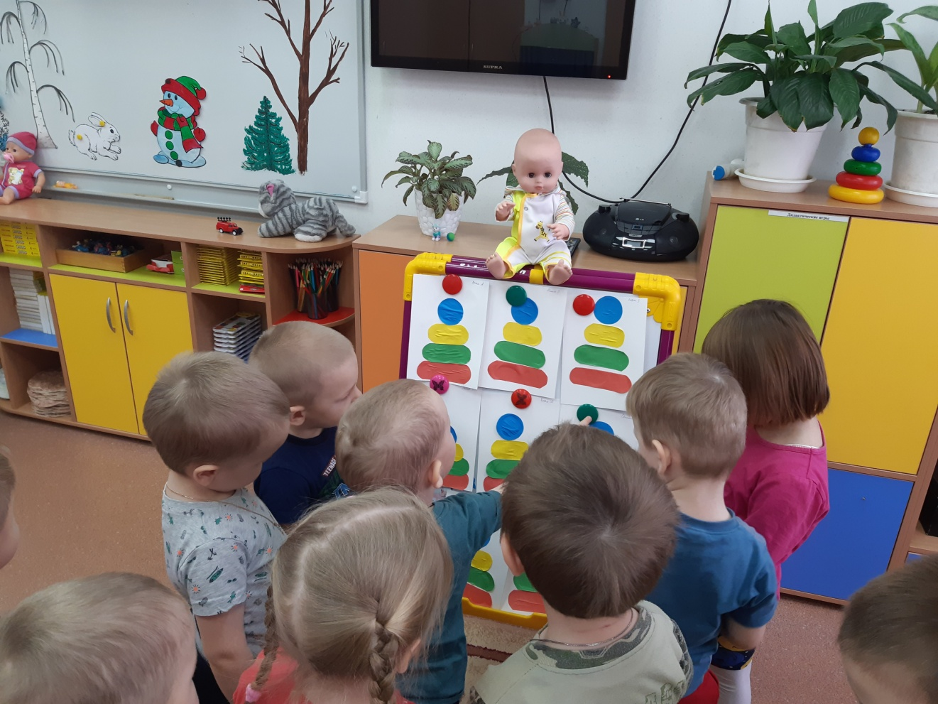
Материал подготовила воспитатель
МА ДОУ АР детский сад «Сибирячок»
Гущина М.Ю.

